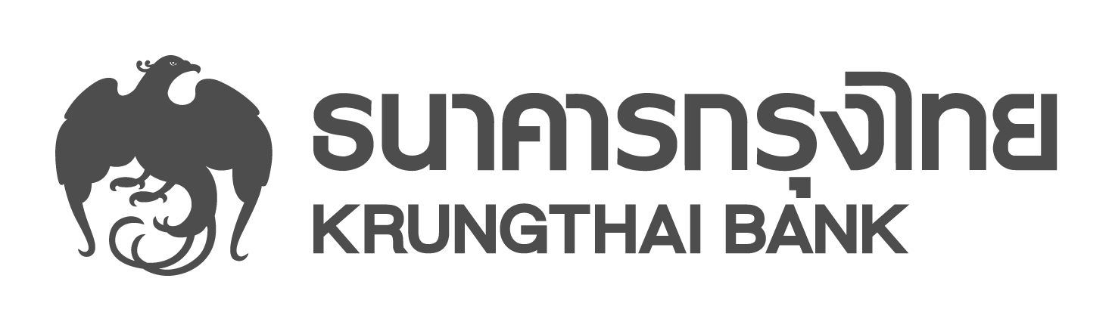

ข่าวประชาสัมพันธ์

กรุงไทยเครดิตเงินคืนผู้ใช้ QR Code และเป๋าตุง กรุงไทยที่ตลาด BAKA MARKET

นางอรนุช ศิรประภา ผู้ช่วยกรรมการผู้จัดการใหญ่อาวุโส สายงานกลยุทธ์และผลิตภัณฑ์รายย่อย ธนาคารกรุงไทย เปิดเผยว่า จากที่ธนาคารได้ร่วมสนับสนุนและเป็นส่วนหนึ่งของงานฟุตบอลประเพณีจุฬาฯ -ธรรมศาสตร์ ครั้งที่ 72 เพื่อร่วมสร้างสีสันและความสนุกสนาน ธนาคารจึงได้จัดโปรโมชั่นพิเศษให้กับร้านค้าต่างๆ และผู้ที่จะมาร่วมงาน BAKA MARKET ในวันที่ 17 – 18 มกราคม นี้ ตั้งแต่เวลา 17.00 น. เป็นต้นไป ซึ่งเป็นตลาดประจำงานฟุตบอลประเพณีจุฬาฯ - ธรรมศาสตร์ ครั้งที่ 72 จัดขึ้นที่บริเวณลานจามจุรีฝั่งคณะวิทยาศาสตร์และลานรื่นรมย์ จุฬาลงกรณ์มหาวิทยาลัย โดยลูกค้าที่ชำระเงินด้วย QR Code ผ่าน KTB netbank ยอดรวมสะสมภายในงานครบ 300 บาทขึ้นไป รับเครดิตเงินคืน 72 บาท รวมทั้งสิ้น 1,000 สิทธิ์ตลอดงาน ส่วนร้านค้า เป๋าตุง กรุงไทย จะได้รับเครดิตเงินคืนจากการรับชำระเงินผ่าน QR Code ตามจริงสูงสุด 300 บาท เมื่อมียอดรวมสะสมตั้งแต่ 50 บาทขึ้นไป จำนวน 1 สิทธิ์ต่อ 1 ร้านค้า นับเป็นอีกหนึ่งโครงการของธนาคารที่เข้าไปในมหาวิทยาลัย เพื่อให้กลุ่มนิสิต นักศึกษาได้สัมผัสและสร้างประสบการณ์การใช้จ่ายในสังคมไร้เงินสด ตามนโยบาย National e-Payment ของรัฐบาล
นอกจากนี้ ภายในงาน BAKA MARKET ธนาคารกรุงไทยได้นำร้านกาแฟชื่อดังมาบริการด้วยโปรโมชั่นพิเศษ ราคาเพียงแก้วละ 4 บาท สำหรับลูกค้าที่ชำระเงินด้วย QR Code ผ่าน KTB netbank รวมทั้งจัดกิจกรรมสร้างความรู้ความเข้าใจเกี่ยวกับการชำระเงินด้วย QR Code และการใช้งานแอปพลิเคชันเป๋าตุง กรุงไทย พร้อมของที่ระลึกจำนวนมาก

ฝ่ายสื่อสารองค์กรและภาพลักษณ์
โทร.0-2208-4174-8
16 มกราคม 2561

